## Personalia

Woonplaats Zeist

ICT ervaring sinds 1980



## Profielschets

Ik heb een grote passie voor ICT in al zijn vormen. Computers, gadgets, Home-Automation etc. Ik vind het geweldig dat ICT zoveel kansen biedt aan organisaties en mensen om de administratieve last te verminderen en de deuren die het opent naar nieuwe toepassingen.

Ik heb een sterke ICT-achtergrond met ‘gevoel voor de business’, hetgeen mij samen met mijn opleidingen tot een goede gesprekspartner maakt voor zowel de business als de ICT-afdelingen. Ik werk klantgericht en weet met mijn enthousiasme mijn omgeving op een positieve wijze te stimuleren om gemaakte afspraken na te komen en weet de bruggen te bouwen tussen de business/gebruikersorganisatie en de ICT.

Ik ben een ervaren, vriendelijke collega met goede communicatieve eigenschappen. In combinatie met mijn brede ervaring maakt mij dit tot een uitstekende gesprekspartner, die voor en samen met de klant een goede oplossing kan vinden voor de meest uiteenlopende vraagstukken. Ik ben een breed geïnteresseerde persoon met een sterk analytisch vermogen.

## Opleiding



**Master of Business Administration MBA**, Sheffield University



**HEAO-BI**, Hogeschool Utrecht

## Trainingen en cursussen

|  |  |
| --- | --- |
| IREB Foundation (2020) | Agile Project Management (CapGemini), 2016 |
| Scrum Product Owner (Cibit) 2015 | Managing Projects (ICM), 2014 |
| BPM Masterclass (AtoS), 2012 | Agile Basics (Ventus), 2010 |
| RUP Awareness (CapGemini), 2008 | UML Basis (CapGemini), 2008 |
| Prince II Foundation (Exin), 2008 | Basis Effectenbedrijf (NibeSVV), 2007 |

## Werkervaring

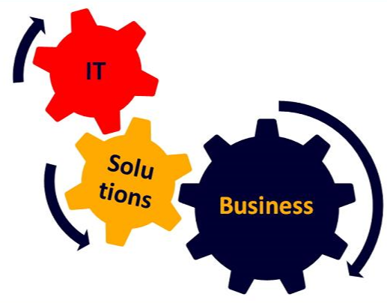

**ICT Coördinator / Manager ICT**, 2021 – heden

Als ICT coördinator binnengekomen en binnen 1 maand gepromoveerd tot ICT manager. Verantwoordelijk voor beleid en strategie van de ICT. Beheer van technische en software omgevingen. Troubleshooting. Budgetverantwoordelijk voor alle ICT-zaken. Recent werkend aan de fusie tussen Idea en Kunstenhuis Zeist / De Bilt.

**ICT Consultant / Project manager**, 2011 – heden

Als **ICT Business analist**, Projectmanager, Informatie analist, Consultant, Product owner etc wordt ik ingehuurd door de klanten van Kiss-BITS om zeer diverse opdrachten uit te voeren.

Klantprojecten:

* Tijdelijk vervangen van zieke Product owner / Lead Informatie analist
* Als technisch business analist / Product owner meegewerkt aan migratie van SAP naar CLOSE bij Hypotheekbank
* Als Projectleider en Product owner verantwoordelijk voor ontwerp en realisatie website
* Ontwerp standaard werkplekken bij academisch ziekenhuis
* Tijdelijk vervangen van zieke Lead Architect bij GGZ instelling
* Netwerk omgeving en Computerzaal architectuur gecontroleerd en werkend gemaakt t.b.v. verhuizing klant.

**Project manager, Businessanalist, Informatiemanager**, 2012 – 2014



Binnen de zorggroep heb ik een aantal projecten geleid:

* Digitaliseren Personeelsdossiers
* Invoering Document Management Systeem
* Migratie van Business Objects naar Cognos
* Implementeren nieuw CMS bedrijfswebsite
* Pakketselectie Service Management Tool
* Pakketselectie nieuwe e-HRM-systeem
* Project ‘Implementatie e-HRM’ opgestart

Daarnaast was ik als vervangend Informatiemanager adviserend aanwezig bij vele trajecten, die een link hebben met de ICT. Ik heb de ICT-afdeling vertegenwoordigd in veel MT-meetings.



**Business & ICT Consultant**, 2010 – 2011

Werkzaam bij klanten op diverse opdrachten. Ook gewerkt als coach voor junior Informatie analisten. Implementatie centraal e-HRM systeem bij grote supermarkt keten.



**ICT & Business consultant**, 2007 – 2010

In verschillende functies werkzaam geweest bij klanten. Projectleider, teamleider Informatie analyse, coach, Management consultant, BI consultant.



## Oudere werkgevers



**Business & ICT Consultant, Informatie analist**, 2005 – 2007



**Change manager**, 2003 – 2005

**Business analist, informatie analist**, 2001 - 2003

**Informatie analist, ontwerper**, 1997 - 2000



**Informatie analist, ontwerper**, 1994 – 1997



**Informatie analist, ontwerper**, 1992 – 1994



**Informatie analist, ontwerper, programmeur**, 1986 – 1992

**Ontwerper, programmeur**, 1984 – 1986



**Sr. Computer operator**, 1980 - 1984

## Branche ervaring

Gezondheidszorg (1e en 2e lijn), Agrarische sector, Financiële dienstverlening, ICT Dienstverlening, Webhosting, TV, Verzekeringen, Industrie, Overheid (Landelijk en Provinciaal), Belastingdienst, Politie, Autoleasing, Grootwinkelbedrijf, Inkoopcombinaties